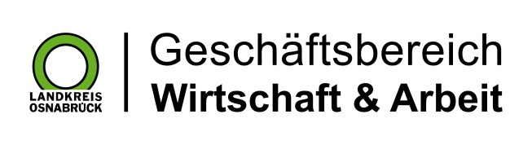

Landkreis Osnabrück · Postfach 25 09 · 49015 Osnabrück | Der Landrat

Datum: 07.11..2018
Zimmer-Nr.: 4200
Auskunft erteilt: Frau Lübbersmann

Durchwahl:
Mobil: 0151 5288 7820
Fax: (0541) 501- 64420

E-Mail: Luebbersmannk@Lkos.de

Pressemitteilung

Jugendliche erproben den Ausbildungsalltag
Stationenlauf Praxis an der Goode-Weg-Schule

Neuenkirchen. Berufsorientierung zum Anfassen: An der Goode-Weg-Schule in Neuenkirchen hatten jetzt 85 Schülerinnen und Schüler der Jahrgänge 9 und 10 die Möglichkeit, praktische Erfahrungen rund um die Ausbildung zu sammeln. Beim Stationenlauf Praxis stellten 14 Betriebe sich und ihre Ausbildungsberufe anhand von Praxisübungen aus dem Berufsalltag vor. Die Jugendlichen waren mit Begeisterung bei der Sache: „Das hat richtig Spaß gemacht: Gerade weil so unterschiedliche Bereiche angeboten wurden“, so das Fazit einer Zehntklässlerin.

Organisiert hatten den Stationenlauf das Netzwerk Schule-Wirtschaft-Zukunft, die Samtgemeinde Neuenkirchen und das Unternehmen Fuchs Konzepte. Auch die Schulleitung war zufrieden: „Mitmachaktionen kommen bei den Schülerinnen und Schülern immer am besten an. So haben die Jugendlichen die Möglichkeit, zu erfahren, welche praktischen Befähigungen sie benötigen, um ein bestimmtes Berufsbild zu erlernen, “ sagte Ellen Kashung Shimrah, kommissarische Schulleiterin. Und die Auswahl an Berufen war groß: Ob Kfz-Mechatroniker, Florist oder Tischler, Fleischer, Pflegekraft oder Landwirt – die Jugendlichen konnten nicht nur typische Handgriffe und Tätigkeiten aus dem Arbeitsalltag kennenlernen, sondern sich direkt bei den Unternehmen aus Neuenkirchen und Umgebung als potenzielle Bewerber um einen Ausbildungsplatz im kommenden Jahr oder 2020 ins Gespräch bringen.

Eine gelungene Aktion, war auch Kerstin Hüls von der Servicestelle Schule-Wirtschaft überzeugt: „Dies war bereits der zweite Stationenlauf Praxis, der vom Netzwerk Schule-Wirtschaft-Zukunft geplant und mit der Firma Fuchs Konzepte umgesetzt wurde. Viele der teilnehmenden Betriebe haben uns heute angesprochen und angeregt, diese Veranstaltung jährlich stattfinden zu lassen. Das freut uns besonders, denn das zeigt, dass die Veranstaltung nicht nur bei den Jugendlichen gut ankommt, sondern auch bei den Betrieben.“

Bildunterschrift:
Freuen sich über den gelungenen Stationenlauf (hinten von links nach rechts): Kai Gaubitz (kommissarischer Schulleiter), Ellen Kashung-Shimrah, kommissarische Schulleiterin, Andreas Steinke, Fachleitung Arbeit, Wirtschaft, Technik, Kerstin Hüls, MaßArbeit, Netzwerk Schule-Wirtschaft-Zukunft, Jutta Stockmann, Schulsozialarbeit, Doris Bembom und Pia Gerbus, Samtgemeinde Neuenkirchen, sowie (vorne von links nach rechts) Lars Steinemann vom Unternehmen Holzbau Steinemann, die Schüler Marcelo Pereira, Jason Stender und Jona Brockkamp sowie Fabian Wulfern, Holzbau Steineman.
Foto: MaßArbeit / Elvira Parton

